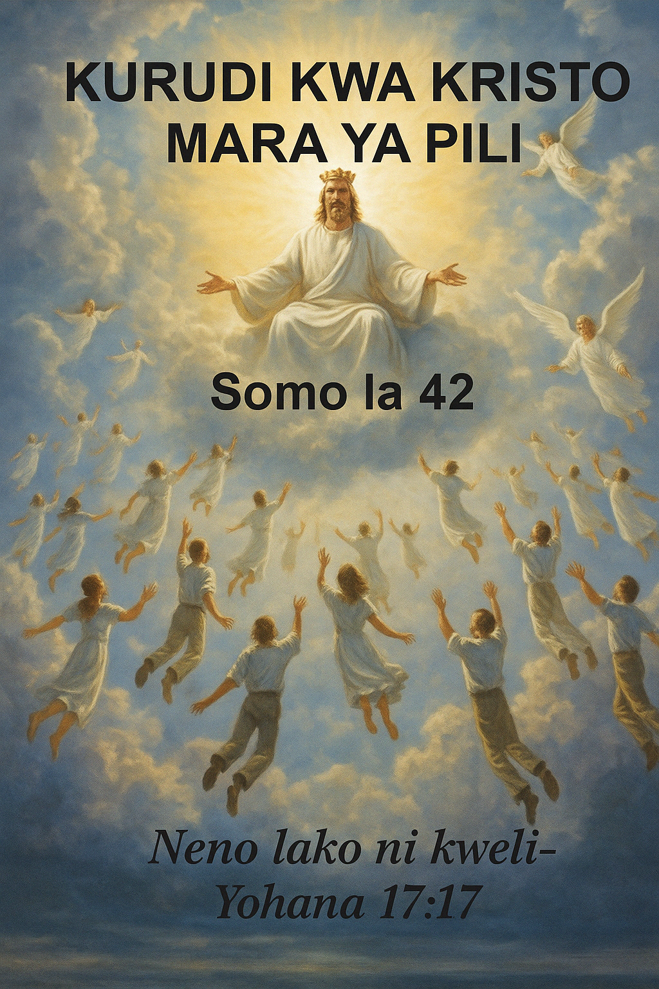
KURUDI KWA KRISTO MARA PILI-1

L
eo tunaanza mfululizo wa sehemu tatu kuhusu Kurudi kwa Bwana wetu Yesu Kristo mara ya pili, kama alivyoahidi katika andiko lifuatalo:
“Nami nikienda na kuwaandalia mahali, nitakuja tena na kuwakaribisha kwangu; ili nilipo mimi ninyi nanyi muwepo.” (Yohana 14:3)
Tutaanza kwa kuchunguza nadharia maarufu sana miongoni mwa Wakristo wengi leo kuhusu kurudi kwa Kristo mara ya pili. Neno linalotumika kuelezea nadharia hii ni “Unyakuo--Rapture.”
Je, umewahi kusikia kuhusu nadharia hii na neno “unyakuo”? Maana yake ni nini?
Nadharia hii inaelezwa hivi: Inaaminika kwamba Yesu atakaporudi katika ujio wake wa pili, Wakristo walio hai wakati huo wataharibu sheria zote za mvutano wa dunia (gravity) na kupaa juu angani kwa mwili wao wa “nyama na damu” bila kufa, ili kwenda kumlaki Bwana Yesu “katika mawingu.”
Katika wakati huo wa “unyakuo,” inadaiwa kuwa:
- Rubani au rubani msaidizi Mkristo atatoweka ghafla kutoka kwenye ndege wakati wa kurusha
- Madereva wa magari na wapanda pikipiki wataondoka ghafla, wakiviacha vyombo vya usafiri bila dereva
- Walimu watatoweka katikati ya mihadhara
- Maafisa ofisini wataondoka bila taarifa
- Hata wanandoa wapya kwenye fungate yao, mmoja anaweza kutoweka ghafla
Je, unaweza kufikiria taswira hizi? Filamu nyingi zimetengenezwa kuonyesha “siku hiyo ya ajabu” ambayo Yesu atarudi tena!
Filamu Za Unyakuo, Filamu hizo huonyesha jinsi Wakristo wa kweli kutoka pande zote za dunia “watakavyokusanywa” kwa njia isiyo ya kawaida na ya kushangaza, jambo ambalo litaacha ulimwengu mzima katika mshangao na kuchanganyikiwa.
Redio, runinga, na magazeti yatatoa taarifa nyingi juu ya tukio hilo. Na kupitia ushuhuda wa Wakristo watakaobaki, itasemwa kuwa:
- Unyakuo umetokea
- Na kwamba kurudi kwa Yesu mara ya pili kumeanza!
Haya basi ndiyo mafundisho ya nadharia ya “Unyakuo.” Kwa kweli, mfululizo maarufu wa vipindi vya televisheni uitwao “Left Behind” umetengenezwa kwa msingi wa nadharia hii.
Swali la muhimu sana: Je, Biblia inafundisha nadharia hii?
Kwanza kabisa, neno “Unyakuo” halipo kabisa katika Biblia.
Basi, nadharia hii imetoka wapi? Na inajengwa juu ya maandiko yapi?
Maandiko Yanayotumika Kuunga Mkono Nadharia Ya Unyakuo
- 1 Wathesalonike 4:16–17 “Kwa kuwa Bwana mwenyewe atashuka kutoka mbinguni pamoja na mwaliko, na sauti ya malaika mkuu… kisha sisi tulio hai, tuliosalia, tutanyakuliwa pamoja nao katika mawingu, ili tumlaki Bwana hewani…”
Hili linaonekana wazi kuelezea dhana ya “unyakuo.”
- Luka 17:34–37 “…Usiku huo kutakuwa wawili katika kitanda kimoja; mmoja atatwaliwa, na mwingine ataachwa…”
Maneno “ataitwaliwa” yanaonekana kuimarisha hoja ya “unyakuo.”
- 1Wakorintho 15:51–52 ,“Angalieni, nawaambia ninyi siri; hatutalala sote, lakini sote tutabadilika, kwa dakika moja, kufumba na kufumbua, wakati wa parapanda ya mwisho; maana parapanda italia, na wafu watafufuliwa, wasiwe na uharibifu, nasi tutabadilika.” Hili pia linaonekana kusaidia nadharia ya “unyakuo.”

Lakini... Je Huu Ndiyo Ukweli Kamili?
Wakati mtu anaposoma maandiko haya kwa maana ya moja kwa moja (literal), kweli nadharia ya unyakuo inaonekana wazi.
Lakini swali ni: Je, hilo ndo hitimisho kwa swari hili? La hasha!
Kwa sababu uchunguzi wa kina wa mtindo wa lugha uliotumika katika maandiko haya unafunua picha tofauti kabisa!
Tunaanza kwa maandiko yale yale ya awali:
“Kwa kuwa Bwana mwenyewe atashuka kutoka mbinguni pamoja na mwaliko, na sauti ya malaika mkuu… kisha sisi tulio hai, tuliosalia, tutanyakuliwa pamoja nao katika mawingu, ili tumlaki Bwana hewani…”
(1 Wathesalonike 4:16–17) Hapa mtume Paulo anasema: “sisi tulio hai, tuliosalia...”
Swali muhimu ni: Inawezekanaje kuwa kuna watu walio hai tangu wakati wa Paulo (karne ya kwanza—karibu mwaka 60 B.K.) hadi leo karibu miaka 2000 baadaye, watakaosalia hadi kurudi kwa Yesu?
Bila shaka Paulo hakuwa anazungumza kwa maana halisi (literal)—maana jambo kama hilo haliwezekani hata kufikiriwa! Je, umewahi kusikia kuwa kuna mshirika wa kanisa la Wathesalonike aliye hai hadi leo?
Hebu fikiria jambo hilo!:Basi Paulo alimaanisha nini hasa kwa maneno hayo? Tutaona hilo. Lakini kabla ya hapo, tuangalie andiko la pili linalotumika kuunga mkono mafundisho ya “unyakuo.”
“Nawaambia, usiku huo watu wawili watakuwa katika kitanda kimoja; mmoja atatwaliwa, mmoja ataachwa. Wanawake wawili watakuwa wakisaga pamoja; mmoja atatwaliwa, mmoja ataachwa. Watu wawili watakuwa shambani, mmoja atatwaliwa, mmoja ataachwa.” (Luka 17:34–37)
Maneno yaliyotumika hapa “atatwaliwa” hueleweka na wengi kuwa ni kuelekea juu—angani. Hii ndiyo tafsiri maarufu sana. Lakini tuchunguze kwa makini.Yesu mwenyewe anajibu swali la wanafunzi: “Wapi, Bwana?” Majibu ya Bwana ni ya ajabu kabisa, akisema:.”Akawaambia, Ulipo mzoga, ndipo watakapokutanika tai (Luka 17:37)
Hili ni jibu la kipekee ambalo halina hata kidogo mwelekeo wa kuelekea juu (angani) kama wengi wanavyodhani. Badala yake linaonyesha mwelekeo wa chini—kwenda mahali ambapo mzoga ulipo.
Tai hushuka kutoka angani kuja ardhini kuifuatilia mawindo au mzoga, na si kutoka chini kupaa juu kama inavyoelezwa katika mafundisho ya “unyakuo.”
Kwa hiyo, ikiwa andiko hili linatumika kama ushahidi wa unyakuo, basi mwelekeo wake ni kinyume kabisa na unaodhaniwa na wengi leo!
Sasa tuangalie andiko la mwisho linalotumika kuunga mkono nadharia ya “unyakuo”:
“Angalieni, nawaambia ninyi siri; hatutalala sote, lakini sote tutabadilika, kwa dakika moja, kufumba na kufumbua, wakati wa parapanda ya mwisho; maana parapanda italia, na wafu watafufuliwa, wasiwe na uharibifu, nasi tutabadilika.” (1 Wakorintho 15:51–52)
Ndiyo! Hapa maneno “tutabadilika” hufasiriwa kama maana ya “unyakuo.” Inasemekana kuwa Wakristo wa kweli waliobaki hai hadi wakati wa kurudi kwa Yesu hawata kufa, bali watapata mabadiliko haya ya mwili—kutoka mwili wa nyama hadi roho—pasipo kufa!
Lakini je, kweli maandiko haya yanafundisha jambo hilo? Je, huu ndio ukweli wa maandiko haya?
Andiko linasema wazi kuwa mabadiliko haya ya miili yatatokea wakati wa “parapanda ya mwisho.”
Kwa hiyo, ili kuelewa maana ya kweli ya mabadiliko haya, tunapaswa kuchunguza:
- Parapanda ya mwisho ni nini?
- Ni lini italia?
- Na inahusianaje na ufufuo na mabadiliko ya walio hai?

Parapanda hii ya mwisho ina maana gani? Je, ni ya moja kwa moja (yaani literal)? Parapanda zilizopita zilisikika lini? Sauti yake inalinganishwaje na sauti zingine za dunia hii? Je, wote wataweza kuisikia sauti ya “parapanda”? Mbona parapanda zilizopita hazijasikika? (Kwa maana hakuna rekodi ya parapanda zilizopita kusikika kabisa.)
Majibu ya maswali haya yote ni nini?
Uchunguzi wa maswali haya yanayohusu vifungu vitatu vya maandiko huifanya iwe ngumu sana kueleweka! Lakini mwanafunzi wa Biblia anajua kwamba Maandiko lazima yaeleweke kwa muktadha sahihi na lugha yake, kama tunavyosoma katika:
“Jitahidi kujionyesha kuwa umekubaliwa na Mungu, mtenda kazi asiye na sababu ya kutahayari, ukilitumia(Dividing-KJV) sawasawa neno la kweli.”(2 Timotheo 2:15)
Kwa hiyo, vifungu hivi haviwezi kueleweka kwa maana ya moja kwa moja, bali… lazima vitazamwe kama lugha ya mfano.
Sasa tuangalie maana yake katika mwanga huu mpya wa kuelewa kuwa ni lugha ya mfano.
Tuanze tena na:
“Kwa kuwa Bwana mwenyewe atashuka kutoka mbinguni pamoja na mwaliko, na sauti ya malaika mkuu, na parapanda ya Mungu; nao waliokufa katika Kristo watafufuliwa kwanza. Kisha sisi tulio hai, tuliosalia, tutanyakuliwa pamoja nao katika mawingu, ili tumlaki Bwana hewani; na hivyo tutakuwa pamoja na Bwana milele.” (1 Wathesalonike 4:16–17)
Jambo la kwanza la kutambua ni kwamba kuna utofauti wa wazi kati ya mistari hii miwili, kwa kuwa mstari wa 17 unaanza na neno “Kisha” ambalo linaonyesha muda flani kupita, lakini hauelezi ni muda gani. Kwa hiyo kuna kutenganishwa kwa wakati kati ya matukio haya mawili yaliyoelezwa.
Bila shaka hii inahusu ufufuo wa wafu, na kwa usahihi zaidi... ufufuo wa kwanza wa mwili wa Kristo:“…nao waliokufa katika Kristo watafufuliwa kwanza…”Lakini jambo la kutambua hapa ni kwamba baada ya hawa “waliokufa katika Kristo” kufufuliwa kwanza, ndipo…“…sisi tulio hai, tuliosalia…” tutafuata baada yao!! Yaani kusema… baada ya kipindi fulani cha muda!
Ni nani hawa “sisi”? Tayari tumeona kuwa haiwezekani kwa neno hilo kumaanisha washiriki wa kanisa la Wathesalonike ambao Paulo alikuwa akiwaandikia barua hiyo. Kwa hiyo, Paulo alikuwa akimaanisha nani alipoandika “sisi tulio hai, tuliosalia”? Tunapaswa kupata jibu lake katika:
“Kwa maana kama vile mwili ni mmoja, nao una viungo vingi, na viungo vyote vya mwili huo, ingawa ni vingi, ni mwili mmoja; vivyo hivyo na Kristo.” (1 Wakorintho 12:12)
Ndiyo! Neno “sisi” linawakilisha na kumaanisha… Mwili wa Kristo kwa ujumla—kama familia yenye viungo vingi lakini kwa msingi ni familia moja—au mwili mmoja!
Katika kuelewa maana ya “sisi”, tunafikia ukweli wa kushangaza kuhusu… Ufufuo wa kwanza—tunakuja kuelewa mchakato wa ufufuo wa wale 144,000 wa mwili wa Kristo.
Ndiyo! Kwamba ufufuo wa mwili wa Kristo kwa ujumla haukamilishwi kwa mara moja au kwa wakati mmoja, kama tulivyokuwa tukifikiri, bali kwamba—unachukua kipindi cha muda! Na zaidi ya hayo, kwamba wakati wa kurudi kwa Bwana wetu, na wakati muda utakapofika wa kuwafufua “waliokufa katika Kristo”, ijapokuwa “wengi” wa wale 144,000 wa mwili wa Kristo watakuwa wamelala katika mauti, ukweli ni kwamba… si wote watakuwa wamekufa bado!
Ndiyo! Hawa ndio sehemu ya mwili wa Kristo wa hao 144,000 wanaorejelewa kama…“sisi tulio hai, tuliosalia.”
Hebu tuchukue mfano kusaidia kuelewa jambo hili vizuri zaidi: Tuseme wakati wa ufufuo wa “waliokufa katika Kristo,” idadi ya wale waliokuwa wamefufuliwa ni 80,000, basi… waliobaki 64,000 (yaani 144,000 - 80,000) ndio wale wanaoitwa…“sisi tulio hai, tuliosalia.”
Kwa hiyo tunatambua kuwa ufufuo wa kwanza wa mwili wa Kristo una sehemu mbili, au… madaraja mawili ambayo pamoja yanaunda 144,000!
Wengine hufikiri kuwa ni daraja hili la “waliosalia hai” hadi kurudi kwa Bwana wetu kwa mwili ndilo litakalonyakuliwa.
Kwa maana tusome na kuangalia sehemu iliyobaki ya andiko katika:
“Kisha sisi tulio hai, tuliosalia, tutanyakuliwa pamoja nao katika mawingu, ili tumlaki Bwana hewani; na hivyo tutakuwa pamoja na Bwana milele.”
(1 Wathesalonike 4:17)
Ndiyo! Tunapaswa kukumbuka kuwa hii si lugha halisi, bali ni lugha ya mfano inayozungumziwa hapa.
Maneno haya: “tutanyakuliwa pamoja nao” ni rejeo la jambo la pamoja linaloshirikiwa na vikundi hivi viwili katika ufufuo wao.
Ni umoja si wa wakati wa ufufuo wao, bali ni umoja wa aina ya ufufuo wao.Ndiyo! Ni rejeo la ukweli kwamba wote wanashiriki katika ufufuo mmoja…Ufufuo wa kwanza kwa asili ya kimungu (Divine nature). Hakika, wananyakuliwa “pamoja” na… “waliokufa katika Kristo” katika ufufuo wa kwanza!
“Katika Mawingu” — Alama Ya Dhiki Kuu
Kisha tunasoma: “katika mawingu.”Hapa pia ni alama ya mfano. Na hii imefafanuliwa katika: “Siku hiyo ni siku ya ghadhabu, Siku ya dhiki na taabu, Siku ya ukiwa na uharibifu, Siku ya giza na uvuli, Siku ya mawingu na giza kuu.” (Sefania 1:15)
Ndiyo! Alama ya “mawingu” inaashiria dhiki—na hii ni rejeo la kipindi cha mwanzo wa utawala wa Kristo akiwa Mfalme, wakati wa kurudi kwake kwa mara ya pili.Tunavyoona tena katika:
“Wakati huo Mikaeli atasimama, mkuu huyo mkubwa asimamaye kwa ajili ya wana wa watu wako; kutakuwa na wakati wa taabu, mfano wake haukuwapo tangu lilipoanza kuwapo taifa hata wakati uo huo…” (Danieli 12:1)
Na Bwana Yesu mwenyewe alizungumza kuhusu wakati huo katika:
“Kwa maana wakati huo kutakuwako dhiki kuu, ambayo haijawahi kuwako tangu mwanzo wa ulimwengu hata sasa…”(Mathayo 24:21)
Ndiyo! “Wakati wa dhiki kuu” ndiyo unawakilishwa na “mawingu.”Ndiyo kabisa! Kuja kwa Bwana—“Nuru ya ulimwengu”—kutaleta mfarakano kati ya nuru na giza, na… kweli na uongo!
Ni wakati huu wa dhiki na mwanzo wa utawala wa Kristo ambapo ufufuo wa kwanza wa mwili wa Kristo pia hufanyika.
“Kumlaki Bwana angani”
Na hatimaye tunasoma: “kumlaki Bwana angani…”Hii pia ni alama ya mfano, ikimaanisha kuwa washiriki waliofufuliwa wa mwili wa Kristo, mmoja baada ya mwingine, wanakutana na Bwana “Angani.” Neno “anga-mbingu” linawakilisha utawala wa kiroho usioonekana juu ya mambo ya dunia, kama inavyoelezwa wazi katika: “… ambazo mliziendea zamani kwa kuifuata kawaida ya ulimwengu huu, na kwa kumfuata mfalme wa uwezo wa anga, roho yule atendaye kazi sasa katika wana wa kuasi;.”(Waefeso 2:2)
Ndiyo! Yesu atakuwa ameshika udhibiti huu wa kiroho usioonekana katika kurudi kwake kwa mara ya pili, wakati ambapo atakuwa amemfunga Shetani, kama tunavyosoma katika: “Ama jinsi awezavyo mtu kuingia katika nyumba ya mtu mwenye nguvu, na kuteka nyara vitu vyake, asipomfunga kwanza yule mwenye nguvu…”(Mathayo 12:29)
Hivyo basi, ni wazi kuwa Yesu kwanza atamfunga Shetani katika kurudi kwake kwa utawala wa “miaka elfu moja,” kama tunavyosoma tena katika:“Akamshika yule joka, yule nyoka wa zamani, ambaye ni Ibilisi na Shetani, akamfunga kwa muda wa miaka elfu.”(Ufunuo 20:2)
Ndiyo! Hivyo basi, Bwana katika kurudi kwake mara ya pili huanza kuchukua mamlaka ya kiroho—yaani “Anga-mbingu,” na washiriki wa mwili wake, kama tunavyosoma, huanza kwa utaratibu, mmoja baada ya mwingine, “kumlaki Bwana angani.”
Na kuhusu imani maarufu kuwa watu hawa hawahitaji kufa, tunasoma wazi katika:“Uwe mwaminifu hata kufa, nami nitakupa taji ya uzima.” (Ufunuo 2:10) Ni wazi kabisa kwamba wote lazima wapimwe na kupatikana waaminifu hadi kufa.
Na zaidi ya hayo, hakuna anayeweza kupokea mabadiliko ya utukufu katika ufufuo akiwa bado hai katika mwili wa nyama, kwa kuwa tunasoma wazi katika: “Lakini nasema hivi, ndugu zangu, ya kwamba nyama na damu haziwezi kuurithi ufalme wa Mungu…”
(1 Wakorintho 15:50)
Kwa hiyo, ni wazi kabisa kuwa hakuna maana yoyote ya unyakuo wa mwili katika andiko hili kabisa.

Tuangalie Tena: Luka 17:34–37
“Nawaambia, usiku huo watu wawili watakuwa katika kitanda kimoja; mmoja atatwaliwa, mmoja ataachwa. Wanawake wawili watakuwa wakisaga pamoja; mmoja atatwaliwa, mmoja ataachwa. Watu wawili watakuwa shambani, mmoja atatwaliwa, mmoja ataachwa.] Wakajibu, wakamwuliza, Wapi, Bwana? Akawaambia, Ulipo mzoga, ndipo watakapokutanika tai.”
(Luka 17:34–37)
Hapa neno la Kigiriki linalotumika kwa “kutwaaliwa” ni Paralambano (Strong’s – Greek – 3880) ambalo lina maana ya “kupokea” au “kukubali.” Hakuna maana ya kuchukuliwa juu au angani kabisa katika neno la Kigiriki! Katika Biblia ya Kitaalamu ya Kithamil, neno hilo limetafsiriwa kwa uwazi kama “Yetrakolapaduvaan”—yaani “kupokewa” kama vile mtu anavyokubali au kuchagua baadhi na kuacha wengine.
Lakini katika Biblia za Kiingereza, si hivyo—neno lililotumika ni “Taken” (kuchukuliwa), ambalo, kama tulivyoona, siyo tafsiri sahihi ya neno la Kigiriki. Inapaswa kutafsiriwa vizuri kama: “kupokewa” au “kukubaliwa.” Kwa hiyo inapaswa kusomeka hivi:
“Naawaambia, usiku huo kutakuwako wawili katika kitanda kimoja; mmoja atakubaliwa, na mwingine ataachwa.”
Sasa kwa kuwa tumeelewa jambo hilo, tuangalie sasa andiko hili linamaanisha nini hasa:
Mstari wa 34:
“Usiku huo kutakuwako wawili katika kitanda kimoja; mmoja atatwaaliwa, na mwingine ataachwa…”
Jambo la kwanza la kuonyeshwa ni kuwa neno “watu” (men) halipo katika maandiko ya awali. Linasema tu: “…wawili katika kitanda kimoja.” Kitanda kina maana gani? Je, inamaanisha kuwa Wakristo wote lazima walale wawili kitandani kila mara na si peke yao?
Tukilichukua kwa maana ya moja kwa moja (literal), tunaona ni jambo la kushangaza! Hiki kitanda lazima kiwe ni alama ya mfano. Ndiyo! Kitanda kinaashiria mahali pa kupumzika. Na tunasoma kuhusu pumziko katika maandiko haya: “Maana sisi tulioamini tunaingia katika raha…”(Waebrania 4:3) Ndiyo! Pumziko linaashiria imani juu ya mafundisho ya Injili.
Kitanda Ni Mahali Pa Kupumzika—Yaani Imani, Kwa hiyo, alama ya kitanda hapa inawakilisha mahali pa “kupumzika” katika imani—yaani katika mafundisho ya kiimani. Lakini tunaona leo kuwa imani ya Kikristo imegawanyika sana na mafundisho yanatofautiana kwa kiasi kikubwa!
Kwa mfano:
- Fundisho la Kanisa Katoliki juu ya kumwabudu Maria halishirikiwa na Wapentekoste
- Na fundisho la Wapentekoste juu ya kumwabudu Roho Mtakatifu halishirikiwi na Wakatoliki
Ndivyo ilivyo kwa mafundisho mengine mengi. Hali hii imepelekea kuundwa kwa madhehebu mbalimbali. Madhehebu haya, pamoja na mafundisho yao ya pekee, ndiyo “vitanda” au maeneo ya “kupumzika” katika imani. Mfano wa madhehebu haya:
Kanisa Katoliki,Wapentekoste,C.S.I, Assemblies of God,Methodist,Presbyterian n.k.
Kwa hiyo Yesu, atakapokuja mara ya pili, huchagua mtu mmoja mmoja kutoka kwenye “vitanda” hivi mbalimbali wale ambao kwa kweli ni wanafunzi wake wa kweli. Hao huwafanya kuwa wake—“hukubaliwa”—na wengine huachwa. Na hali ya wale ambao Yesu atawakubali kutoka kwenye “vitanda” au makanisa haya itakuwaje?
Tunasoma jibu lake katika:



“ Maana kitanda kile ni kifupi asiweze mtu kujinyosha juu yake, na nguo ile ya kujifunika ni nyembamba asipate mtu kujizingisha.”(Isaya 28:20)Hii inawakilisha hali ya wale ambao… wanatafuta na… wanaona njaa ya kweli—na kujikuta wakiwa hawaridhiki katika madhehebu yao. Katika Biblia, kitanda kinawakilisha madhehebu, na mavazi yanawakilisha mafundisho au mafundisho ya mafundisho. Hivyo watu hawa wanajikuta hawaridhiki kwa sababu maswali yao na mashaka yao hawapati majibu pale:
Sasa tuone maana ya mstari unaofuata:
Mstari wa 35:“…wanawake wawili watakuwa wakisaga pamoja; mmoja atatwaliwa, na mmoja ataachwa…”

Hapa pia, neno “wanawake” halipo katika maandiko ya awali. Na tena, hii siyo rejeo la kupika chakula halisi majumbani kwa wanawake, bali “kusaga” ni neno la mfano au alama.
Kusaga huku kunaashiria nini?
Kazi hii ya “kusaga” inawakilisha mchakato wa maandalizi katika kuandaa chakula. Lakini rejeo hapa siyo chakula halisi, kama tulivyoona tayari… bali ni chakula cha kiroho:“Maneno yako yalionekana, nami nikayala; na maneno yako yalikuwa furaha kwangu, na furaha ya moyo wangu…”(Yeremia 15:16)
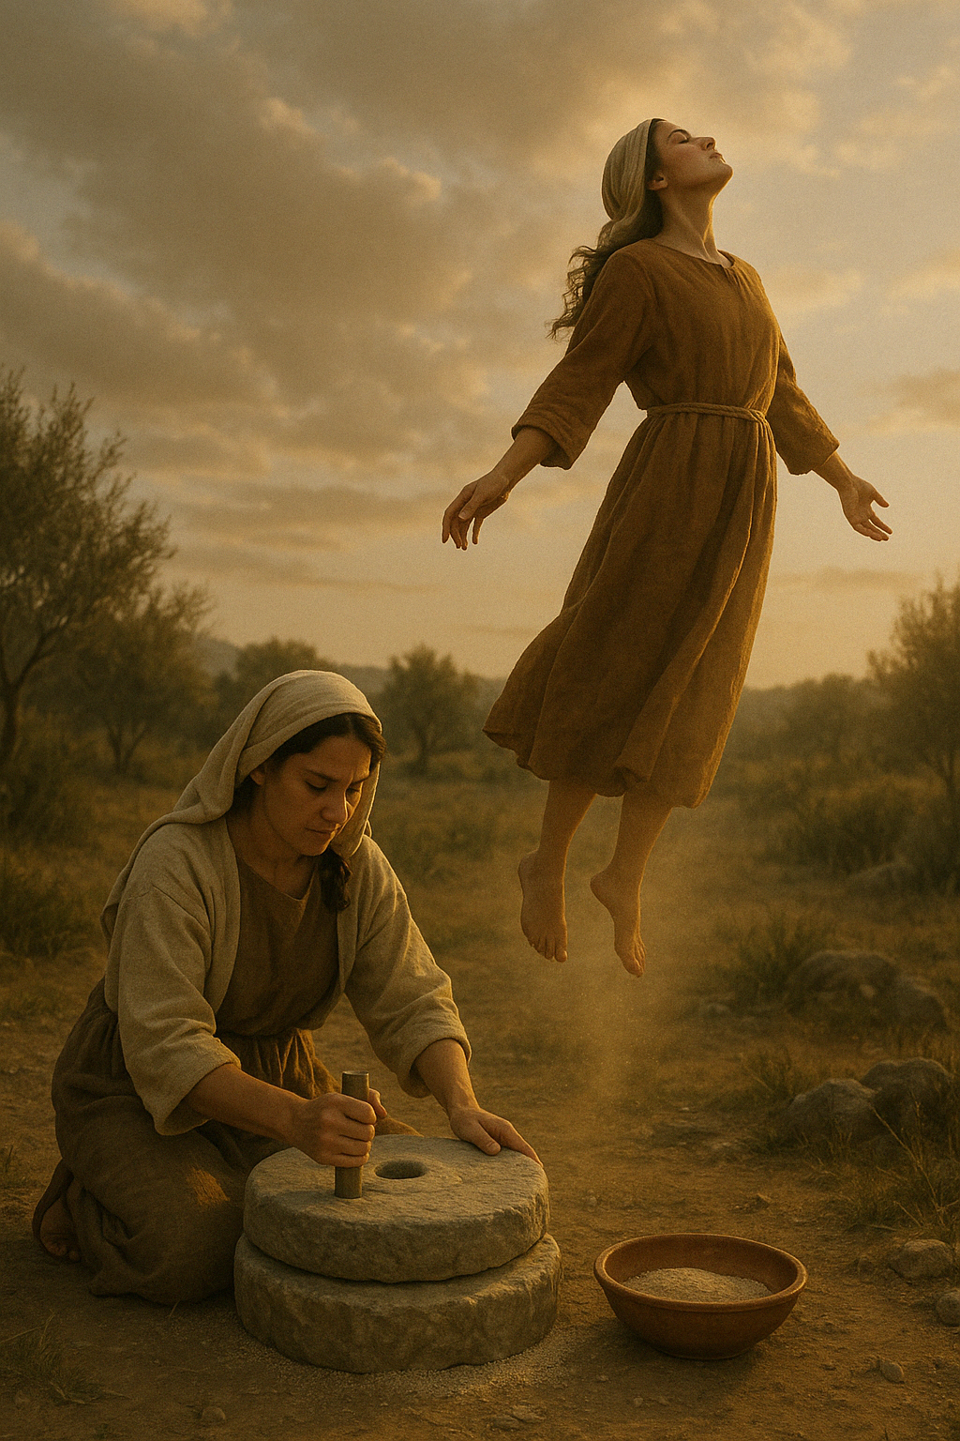
Wale wanaohusika na “kusaga” au maandalizi ya chakula cha kiroho ni wachungaji, wahubiri, na walimu.
Ndiyo! Hata kutoka kundi hili pia, wapo watakaonyakuliwa—yaani kukubaliwa, na wengine kuachwa—yaani kukataliwa.

Mstari wa 36: “Wawili watakuwa shambani; mmoja atatwaliwa, na mmoja ataachwa…”
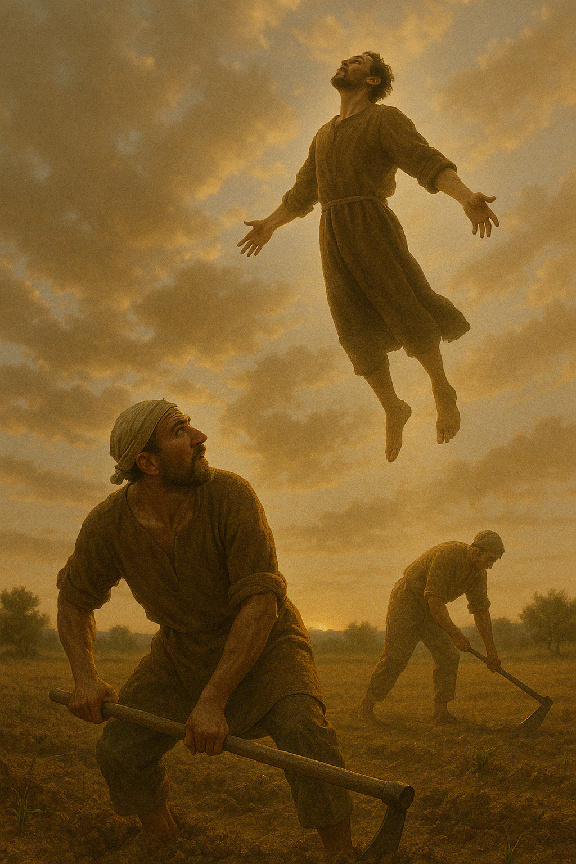
Hapa pia neno “watu” halipo katika maandiko ya awali. Na alama ya “shamba” inamaanisha nini hapa? Tunasoma jibu lake katika:
“…Shamba ni ulimwengu…” (Mathayo 13:38)
Ndiyo! Hii ni rejeo la uteuzi kutoka ulimwengu wa wanadamu.
Kwa maana ni kutoka pia katika ulimwengu mzima wa wanadamu, si Wakristo tu, bali hata kutoka dini nyingine na hata wasioamini Mungu kabisa, ambapo wapo ambao watanyakuliwa—yaani watakubaliwa, na wengine kuachwa.
Mfano: Wahindu, Waislamu, Wabudha, Wajaini, Wanaokataa kuwa Mungu yupo (Wasiomwamini Mungu), n.k.
Wengine huenda wakajiuliza jinsi ambavyo wale wasio Wakristo na wasiokuwa na maarifa ya Biblia wanaweza kuchaguliwa na Bwana?
Hapa tunapaswa kuelewa kuwa kukubalika kwa Bwana kuna kupitia mchakato, ambao Bwana mwenyewe ameueleza katika:
Mstari wa 37:
“…Ulipo mzoga, ndipo watakapokutanika .”
Tutafahamu maana ya mfano ya maneno haya ya Bwana katika ukurasa unaofuata. Ni nini hasa kinachoonyeshwa na mistari hii mitatu?
Huu ni mfano wa picha ya mavuno ya mwisho wa wakati wa injili, kutoka kwa: “…kila jamaa na lugha na watu na taifa.” (Ufunuo 5:9)
Sasa na tuje kwa mstari wa mwisho:
“…Wakamwambia, Wapi, Bwana?Ulipo mzoga, ndipo watakapokutanika
(Luka 17:37) Hii ina maana gani? Inaonekana ya ajabu kabisa! Lakini tunapolitumia sawasawa Neno la kweli, tunatambua kuwa hii ni lugha ya mfano.
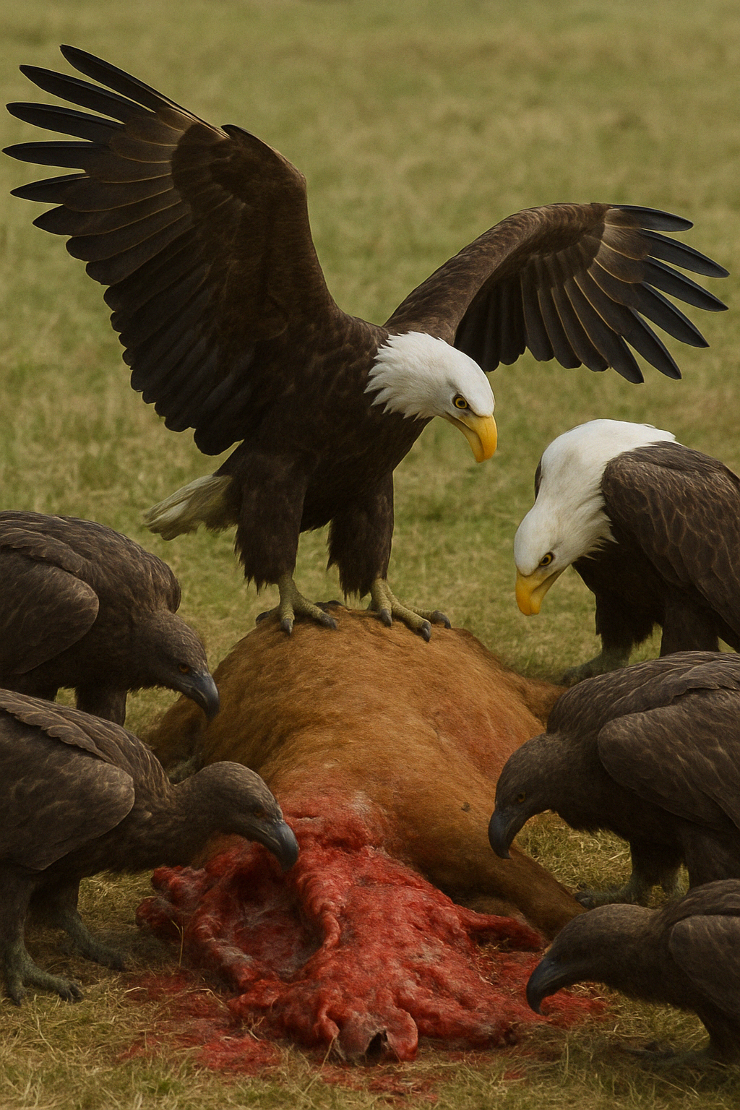
“Tai”-Tai, kama tunavyojua, anajulikana kwa macho makali anapotafuta mawindo yake. Lakini katika Biblia, tai ana maana ya mfano, kama tunavyosoma katika:
“Hukaa juu ya mwamba, hukaa huko juu, Juu ya jabali, na mahali pa kuimarika. Kutoka huko hutafuta chakula, Macho yake huchunguza mbali sana.” (Ayubu 39:28–29)
Je, umeona maana iliyojificha? Ah! Hii ni picha ya kanisa, ambalo pia linatajwa kwa aina ya kike, na nalo “hukaa juu ya mwamba”—ambaye ni Kristo: “…na ule mwamba ulikuwa ni Kristo.”(1 Wakorintho 10:4)
Na pia huchunguza “mbali sana”—yaani kuwa na macho ya kiroho ya mbali, kama tunavyosoma katika:
“Macho yako yataona mfalme katika uzuri wake, wataona nchi iliyo mbali sana.” (Isaya 33:17)
Je, hulinganisho hili halilingani kabisa? Ndiyo! Tai wanawakilisha hali ya kiroho ya Wakristo waaminifu na wa kweli.
Na “mzoga” ina maana gani?
Tunasoma katika: “Makinda yake nayo hufyonza damu; Na kwenye mzoga ndiko aliko” (Ayubu 39:30) Hapa tunapaswa kutambua kuwa tai hutafuta chakula kilichouawa hivi karibuni, ambapo damu bado ipo, kwa maana ni damu ndiyo chakula wanachokitafuta! Hii ni mfano wa chakula ambacho Mkristo wa kweli pia hukitafuta.
“Damu” inaashiria nini? Tunapata jibu lake katika: “Kwa maana uhai wa mwili umo katika hiyo damu…” (Mambo ya Walawi 17:11)
Hapo! Damu inaashiria… uhai!
Je, ni uhai gani ambao Mkristo hutafuta kama chakula? Tunaona jibu pia katika: “…Maneno hayo niliyowaambia ni roho, tena ni uzima.” (Yohana 6:63) Ah, ndiyo! Maneno ya Bwana ni… uzima. Na zaidi tunasoma kuwa Yesu alizungumza maneno ya Mungu katika: “Kwa kuwa yeye aliyetumwa na Mungu huyanena maneno ya Mungu…”
(Yohana 3:34) Na kuhusu maneno ya Mungu tunasoma pia katika:
“Neno lako ndilo kweli.”(Yohana 17:17)
Ndiyo! Maneno ya Mungu ni… uzima na kweli!
Basi, kama vile tai hutafuta chakula chake katika damu, inayowakilisha “uzima,” vivyo hivyo Mkristo wa kweli na mwaminifu hutafuta chakula chake katika “Neno la Mungu,” ambalo kwake ni kweli na uzima. Kwa hiyo hapa tumeona jinsi Yesu anavyoonyesha picha ya kwamba katika mwisho wa enzi, wakati wa mavuno, kweli itakuwa ndiyo njia ya kuwakusanya Wakristo wa kweli pamoja—kama vile sumaku inavyovuta misumari yote kwake!
Na ni kwa njia hiyo pia kwamba… wengine wasio Wakristo na hata wasioamini Mungu (wasiomwamini) watavutwa kwa kusikia kweli hiyo hiyo, wakipewa nafasi ya kuwa sehemu ya mwili wa Kristo.
Kwa hiyo, hata hapa hakuna unyakuo wa mwili unaozungumziwa na Maandiko.
Tunageukia Andiko La Tatu: 1 Wakorintho 15:51–52
“Angalieni, nawaambia ninyi siri; hatutalala sote, lakini sote tutabadilika, kwa dakika moja, kwa kufumba na kufumbua jicho, wakati wa parapanda ya mwisho. Kwa maana parapanda italia, nao waliokufa watafufuliwa, wasiwe na uharibifu, nasi tutabadilika.” (1 Wakorintho 15:51–52)
Ndiyo! Hapa maneno “tutabadilika” yanaonekana kuleta wazo au dhana ya mabadiliko ya mwili kwa njia ya kimiujiza, tena “kwa kufumba na kufumbua jicho”—yaani papo hapo!
Je, hili ni kweli?
Tunaelewa kuwa hii si lugha halisi, kwa kuwa “parapanda ya mwisho” ina maana kuwa parapanda zilizotangulia zimeshasikika, na bado hakuna hata moja iliyosikika kwa namna ya kimwili. Kwa hiyo hii ni parapanda ya mfano—ya mwisho katika mfululizo wa parapanda nyingi!
Basi, andiko hili lina maana gani hasa? Tunaendelea…
“Hatutalala Sote…”
Kama tulivyojifunza awali, kwenye ukurasa wa 6—“sisi” hapa ni rejeo la daraja la Mwili mmoja wa Kristo. Na “kulala” hapa kunamaanisha hali ya mauti, na zaidi huonyesha kipindi cha muda ambao haujulikani.
Tunasoma katika:
“ Ni vivyo mwanadamu hulala chini, asiinuke; Hata wakati wa mbingu kutokuwako tena, hawataamka, Wala kuamshwa usingizini.”(Ayubu 14:12)
Ndiyo! Usingizi unaashiria hali ya kuwa katika mauti. Tunaona hili tena likielezwa na Yesu katika:
“…Rafiki yetu Lazaro amelala; lakini ninakwenda nipate kumwamsha katika usingizi. Wanafunzi wake wakamwambia, Bwana, akilala atapona. Lakini Yesu alikuwa amesema habari ya kufa kwake; nao walidhani kwamba anasema habari ya kulala usingizi wa kawaida. Basi Yesu akawaambia waziwazi, Lazaro amekufa.” (Yohana 11:11–14)
Kwa hiyo, rejeo la mtume Paulo ni kuwa Mwili mzima wa Kristo hautaingia wote katika hali hii ya kufa kwa muda.
“…Lakini Sote Tutabadilika”
Hii inaonyesha kuwa Wote wa daraja la Mwili wa Kristo watapitia mabadiliko ya asili wakati wa Ufufuo wa Kwanza. Ndiyo! Kiumbe kipya (“akili mpya”) kilichokua katika mwili wa kibinadamu, sasa kitapokea mwili wa roho wa asili ya kimungu. Wote wa kundi hili la “sisi” walikuwa wamekufa kwa asili ya kibinadamu…
...na watafufuliwa tena katika asili ya kimungu.
Haya ndio mabadiliko yanayoongelewa hapa….
“Kwa Muda Wa Dakika Moja…”
Na kisha tunasoma: “…kwa dakika moja, kwa kufumba na kufumbua jicho…” Hii inaonyesha kuwa mabadiliko haya ya ufufuo wa Mwili wa Kristo huchukua sehemu ndogo tu ya sekunde!
Ndiyo! Nguvu kubwa ya uumbaji hutekelezwa kwa muda mfupi sana!
“Wakati Wa Parapanda Ya Mwisho”
Na kisha tunasoma: “…wakati wa parapanda ya mwisho…”
Hii inawakilisha… kipindi cha kurudi kwa Bwana, kama tunavyosoma tena katika:
“Kwa kuwa Bwana mwenyewe atashuka kutoka mbinguni pamoja na mwaliko, na sauti ya malaika mkuu, na parapanda ya Mungu…”
(1 Wathesalonike 4:16)
Maelezo ya “parapanda” hii yatachunguzwa katika masomo yajayo. Na hatimaye tunasoma: “…Kwa maana parapanda italia, nao wafu watafufuliwa, wasiwe na uharibifu, nasi tutabadilika.”
(1 Wakorintho 15:52)
Hii inaonyesha fumbo kwamba ufufuo wa kwanza wa Mwili wa Kristo huchukua kipindi cha muda, wakati ambao, ingawa Bwana atakuwa tayari amekuwepo na kutawala kwa siri, baadhi ya wanachama wa Mwili wake—yaani daraja la “sisi”—bado watakuwa katika mwili (hai) na kila mmoja atapokea mabadiliko ya ufufuo katika sekunde moja ya kufa kwake—kwa kufumba na kufumbua jicho.
Hii ni tofauti kabisa na wanachama wa mwili waliotoka kipindi cha Pentekoste hadi wakati huo, ambao walilazimika… kusubiri na kubaki katika hali ya mauti hadi kurudi kwa Bwana.
Wale wa daraja hilo wanajumuisha mitume kumi na wawili na wengine waaminifu katika enzi ya Injili hadi wakati huo. Daraja hili linajulikana kama “wafu” au “wafu waliomo katika Kristo” (1 Wathesalonike 4:16)
“Sisi” Walio Hai Hawatalala..
Wanachama wa daraja la “sisi,” yaani wale ambao… bado watakuwa hai wakati wa kurudi kwa Bwana, hawatalala au kubaki katika hali ya kutojua (mauti), bali katika muda wa kifo chao watapokea mara moja mabadiliko ya ufufuo. Tunalisoma hili katika:
“Maana sharti huu uharibikao uvae kutokuharibika, nao huu wa kufa uvae kutokufa.” (1 Wakorintho 15:53)
Kwa kweli, ni darasa hili la pekee ambalo Yesu alikuwa akilizungumzia alipoyasema maneno haya juu ya mtume Yohana:
“Yesu akamwambia, Ikiwa nataka huyu akae hata nijapo, imekupasaje wewe? Wewe unifuate mimi. (Yohana 21:22) Ndiyo! Hili ndilo darasa la wanachama wa Mwili wake alilokuwa akimaanisha aliposema: “…akawie hata niije.” Wanaweza pia kuitwa… “Darasa la Yohana.”
Kwa hakika darasa hili la watakatifu “hukawia” katika mwili… hata baada ya kurudi kwa Bwana.
Kwa hiyo hata hapa, hatuoni fundisho lolote la unyakuo wa mwili.
Hivyo basi, tumeona kuwa matumaini maarufu ya “unyakuo” katika kurudi kwa Kristo—na kuwa jambo hilo litakuwa ishara ya kimwili ya kurudi kwake—hayafundishwi na Maandiko…
…na siyo mafundisho ya Kibiblia hata kidogo!
Sasa tutaangalia matumaini mengine ya Kikristo yanayoaminika sana kuhusu kurudi kwa Kristo—yaani kuonekana kwa mwili wa Yesu kwa macho wakati wa kurudi kwake mara ya pili.
Wengi wameelekezwa kuamini na kutarajia kuwa kuja kwa pili kwa Bwana wetu duniani kutakuwa kwa njia inayoonekana, na wanatarajia… kumwona Bwana katika mwili ule ule alioteswa nao!
Imani hizi, bila shaka, zinajengwa juu ya maandiko fulani.
Hebu sasa tuchunguze maandiko hayo kwa undani zaidi:

1. Ufunuo 1:7
“Tazama, anakuja na mawingu; na kila jicho litamwona…”
(Ufunuo 1:7)
2. Yohana 20:19–20
“…Yesu akaja, akasimama katikati, akawaambia, Amani iwe kwenu… akawaonyesha mikono yake na ubavu wake…”
3. Yohana 20:26–27
“…Na baada ya siku nane… Yesu akaja, milango ikiwa imefungwa, akasimama katikati… akamwambia Tomasi, Letesha kidole chako hapa, uone mikono yangu… ukateke katika ubavu wangu…”
Haya yalitokea baada ya Yesu kufufuka kutoka kwa wafu.
Kwa hiyo, imekuwa ni kawaida kudhani kuwa wakati wa kurudi kwake ataonekana tena katika umbo na mwili ule ule wa kimwili. Na wengine hata wanatazamia Bwana kuja siku za mawingu kwa sababu ya: “…Anakuja na mawingu…”
Hebu tuone!!
Ili kupata jibu la maswali haya, lazima tujifunze Maandiko kuhusu hali ya Yesu ya sasa katika ufufuo wake, kama tunavyosoma katika
“Mimi ndimi chakula chenye uzima kilichoshuka kutoka mbinguni… na mkate nitakaotoa ni mwili wangu, nitakaoutoa kwa ajili ya uzima wa ulimwengu.”(Yohana 6:51)
“Nitatoa Mwili Wangu…….”
Hii inahusu Yesu kutoa maisha yake ya kibinadamu au “mwili wake” kama bei ya fidia ya sawa sawa—maisha kwa maisha—ili kumkomboa Adamu, na kwa njia hiyo, kufanikisha wokovu wa kizazi chote cha wanadamu. Rejea pia:
“…Mwana wa Adamu naye hakuja kutumikiwa, bali kutumika, na kutoa nafsi yake iwe fidia ya wengi.”(Marko 10:45) “Kwa kuwa kama katika Adamu wote wanakufa, vivyo hivyo katika Kristo wote watahuishwa.”
(1 Wakorintho 15:22)
Kwa hiyo, “mwili” wa Bwana—yaani haki zake za maisha ya kibinadamu—zilikwisha kutolewa milele.
Ndiyo! Yesu alifufuka kutoka kwa wafu siku ya tatu siyo kama mwanadamu, bali kama kiumbe wa roho mwenye nguvu! Tunalisoma hili wazi kabisa katika: “…Aliuawa katika mwili, lakini akahuishwa katika roho.”(1 Petro 3:18)
Ushuhuda huu wa mtume Petro unathibitishwa tena na mtume Paulo katika:
1 Wakorintho 15:45“…Adamu wa kwanza alifanyika nafsi hai…”
(endelea katika sehemu inayofuata…) “Adamu wa mwisho ni roho yenye kuhuisha…” (1 Wakorintho 15:45)
Hivyo basi, maandiko haya yanaonyesha wazi kuwa katika ufufuo wake, Bwana alipokea mwili wa kiroho na akawa kiumbe wa roho mwenye nguvu.
Baada ya hayo, Bwana aliwatokea wanafunzi wake mara kumi na moja! Hebu sasa tusome baadhi ya matukio hayo kama yalivyorekodiwa katika maandiko, tukianza na:
Yohana 20:13–15
“…Akageuka, akamwona Yesu amesimama, asijue kuwa ni Yesu… Akamdhania kuwa ni mtu wa bustani, akamwambia, Bwana, ikiwa wewe ndiwe uliyemchukua, niambie…”
Yohana 21:10–12
“…Wala hakuna mmoja wao aliyethubutu kumwuliza, Wewe ni nani?”
Luka 24:15–31
“…Yesu mwenyewe akakaribia, akaenda pamoja nao…
Lakini macho yao yalizuiliwa wasimtambue…”
(mst. 15–16)
“…Ndipo macho yao yalipofumbuliwa, wakamtambua; naye akatoweka kati yao.”
(mst. 31)
Kwa Nini Hawakumtambua Yesu?
Katika matukio yote haya hapo juu, je, umeona kuwa mitume na wanafunzi hawakumtambua kabisa? Kwa nini ilikuwa hivyo?
Sababu ni kwamba Bwana alijidhihirisha katika maumbo mbalimbali ya mwili wa kibinadamu.
Kwa nini na vipi hili lilifanyika?
Hii huitwa “Manifestation”—yaani uwezo maalum uliotolewa na Mungu kwa viumbe wa roho ili waweze kujidhihirisha kama watu wa mwili mbele ya wanadamu, ingawa wao hawaonekani kwa macho ya kibinadamu. Mfano..
- Mwanzo 18:1–8 – “Watu watatu” waliomtokea Ibrahimu
- Mwanzo 32:24–30 – “Mtu” aliyepigana na Yakobo usiku kucha
- Waamuzi 13:15–17 – “Malaika” aliyemtokea Manoa baba yake Samsoni
Na zipo nyingi zaidi katika maandiko za malaika kuonekana kama wanadamu. Hii ni kwa uwezo maalum wa Mungu wa “Manifestation.” Na walipomaliza, waliweza kutoweka na kurejea katika hali ya roho (De-Manifestation).
Walipokuwa wakijionyesha kama wanadamu, walijitokeza kama watu wa kawaida—wakila, wakinywa, wakizungumza, wakitembea, n.k. Ni lazima ieleweke kuwa hii si tabia ya mwanadamu yeyote.
Ndiyo! Yesu baada ya kufufuka alikuwa kweli ni KIUMBE WA ROHO!
Yohana 20:19, 26 — Milango Ikiwa Imefungwa
“Hata ilipofika jioni siku ile ya kwanza ya juma, wanafunzi walipokuwa wamekusanyika, na milango ikiwa imefungwa kwa hofu ya Wayahudi, Yesu akaja, akasimama katikati…”(Yohana 20:19)
“Na baada ya siku nane… Yesu akaja, milango ikiwa imefungwa, akasimama katikati…” (Yohana 20:26)
Ndiyo! Katika matukio yote haya, tunajulishwa wazi kwamba “milango ilikuwa imefungwa” na bado Yesu aliingia katika chumba na kujitokeza mbele yao.
Hakuna mwanadamu wa kawaida anayeweza kufanya jambo hilo!
Ndiyo! Bwana aliingia kama roho, kisha akajidhihirisha kwa mwili wa mwanadamu uliokuwa unaofanana kwa sura na ule wa zamani, ili wanafunzi wamtambue kwa urahisi. Haikuwa mwili wake halisi wa zamani, bali mwili wa mfano unaofanana.
Maonyesho haya yote ya Bwana yalifanyika ndani ya siku arobaini alizokaa duniani kabla ya kupaa kwenda mbinguni.
Baada ya hapo alionekana mara moja tu, tunasoma tukio hilo katika:
“Hata alipokuwa akienda, alipokaribia Dameski, ghafla mwangaza kutoka mbinguni ulimzunguka… Akaanguka chini, akasikia sauti ikimwambia, Sauli, Sauli, kwa nini wanitesa?... Nami ni Yesu unayenitesa… Na wale waliokuwa wakisafiri naye walisimama wakiwa wamefadhaika, wakisikia sauti, lakini hawakumwona mtu…”(Matendo 9:3–9)
Ndiyo! Huu ulikuwa mwonekano wake kwa Sauli wa Tarso katika njia ya kuelekea Dameski.
Maelezo ya sauli mwenyewe,Tunayaona katika:
“ Ee Mfalme, ndipo wakati wa adhuhuri njiani naliona nuru inatoka mbinguni ipitayo mwangaza wa jua, ikinimulikia mimi, na wale waliofuatana nami pande zote. (Matendo 26:13)
Athari kwa Sauli ilikuwa kwamba alipofumbua macho hakuweza kuona tena, na alipoteza hamu ya kula na kunywa kwa siku tatu.

Fikiria athari hii ikimtokea kila mwanadamu ikiwa kurudi kwa Bwana kutakuwa kwa macho ya kawaida! Ndiyo maana Bwana mwenyewe alisema katika:
“Bado kitambo kidogo na ulimwengu haunioni tena; bali ninyi mnaniona…”(Yohana 14:19)
Ndiyo! Ulimwengu wa wanadamu kamwe hauwezi tena kumwona Bwana kwa macho ya kawaida, kwa sababu Yeye si mwanadamu tena, bali ni Roho mwenye nguvu ya Asili ya Kimungu!
Ufunuo 1:7 — “kila jicho litamwona…” Ni lazima sasa tuelewe maana na muktadha wa: “…na kila jicho litamwona…” (Ufunuo 1:7)
Ah, ndiyo! Neno la Kigiriki lililotumika kwa “mwona” ni “Horao”, linalomaanisha — “kutambua” kama vile mtu anavyoelewa jambo!
Hivyo basi “kila jicho” hapa halimaanishi jicho la nyama, bali… jicho lingine linalomilikiwa na mwanadamu, kama tunavyosoma katika:
“macho ya mioyo yenu yatiwe nuru…”(Waefeso 1:18)
Ndiyo! Ni kwa kutumia jicho hili ndio Wakristo sasa wanamwona… Mungu na Yesu!
Kwa ulimwengu, jicho hili limefumbwa na Shetani, kama tunavyosoma katika: “…Mungu wa dunia hii amewapofusha nia zao wasioamini…”(2 Wakorintho 4:4)
Ndiyo! Hivyo basi sasa tunaelewa wazi kwamba maana ya maneno haya “kila jicho litamwona” ni kutambua au kuelewa na wanadamu wote kumhusu Yesu na kazi yake kama Mwokozi wa ulimwengu.
Wazo hili hili linatolewa katika:“Na utukufu wa Bwana utafunuliwa, Na wote wenye mwili watauona pamoja; Kwa kuwa kinywa cha Bwana kimenena haya.” (Isaya 40:5)
Hapo! Ni wazi kabisa!!
Sasa na tuelewe sehemu iliyobaki ya mstari huo wa:“…Tazama, anakuja na mawingu; na kila jicho litamwona, na hao waliomchoma…”(Ufunuo 1:7)
“Tazama, anakuja na mawingu…”
Hii, bila shaka, ni rejeo kwa wakati wa dhiki, ambao uwepo wa pili wa Kristo na utawala wake wa kifalme utaanza, kama tulivyojifunza kwenye kurasa 7 na 8.
“Na hao waliomchoma…”
Hii ni rejeo kwa taifa la Israeli, ambalo pia litafunguliwa macho ya ufahamu, na kumtambua Yesu kuwa ndiye Masihi wao mpendwa—na watamwombolezea sana kwa yale waliyomfanyia kwa kumua.
Na hatimaye, wanadamu wote pia watafunguliwa macho yao na kumtambua Yesu kama Mwokozi wao pia.
Tunasoma katika:“Na siku hiyo viziwi watasikia maneno ya kitabu,
Na macho ya vipofu yataona toka kati ya giza, na toka kati ya giza nene.”(Isaya 29:18)
Na tena tunasoma katika: “Ndipo macho ya vipofu yatafumbuliwa,
Na masikio ya viziwi yatazibuliwa…”(Isaya 35:5)
Na pia katika: “Na macho ya wao waonao hayatapofuka;
Na masikio ya wao wasikiao yatasikia.”(Isaya 32:3)
Ndiyo! Kwa kweli, hicho ndicho kipindi ambapo kutimia kwa andiko lile la ajabu litaanza, kama tunavyosoma katika:
“…ili kwa jina la Yesu kila goti lipigwe…
na kila ulimi ukiri kwamba Yesu Kristo ni Bwana,
Kwa utukufu wa Mungu Baba.”
(Wafilipi 2:10–11)
Ndiyo! Kwa kumalizia, tumeona kwamba:
- Mawazo maarufu na matarajio ya kurudi kwa Bwana…
  - hayapatikani katika Maandiko
  - na si kweli kabisa
  - hayana msingi wowote wa kimaandiko
Tena, tumeona kuwa:
- Kurudi kwa pili kwa Bwana hakutakuwa kama vile watu wengi wanavyotegemea
- Wala hakutakuwa na kile kinachoitwa “unyakuo” kwa namna maarufu inavyoeleweka

Itakuwaje hali halisi ya kurudi kwake?
Basi kwa kuwa sasa tumeona kutoka kwenye Biblia kuwa kurudi kwa Bwana hakutakuwa kama wengi wanavyotarajia, swali linalofuata midomoni mwa wengi ni:
“Basi, namna ya kurudi kwa Bwana itakuwaje?”
Ah! Jibu la swali hilo linapatikana katika Sehemu ya Pili ya somo la Kurudi kwa Kristo… Ambalo tutajifunza katika darasa lijalo!

✿═✿═✿═Amina✿═✿═✿═



Kwa Masomo zaidi Tuandikie Ujumbe kupitia:
Email: thekingdom1_6@gmail.com au isayaruhala25@gmail.com
©HAKIUZWI

